附件：
报价清单

品名 | 规格 | 产品参考图片 | 数量 | 单价
洗衣机 | (6公斤)符合3CCC认证，全自动，量衣进水，漂甩二合一，浸泡洗，强力去污，波轮洗护，不锈钢内桶。推荐品牌：创维、奥克斯、海尔、三洋、小天鹅 | 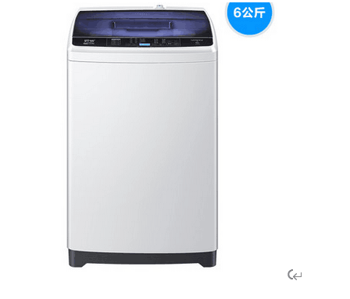 | 一台
冰箱 | （170L）符合3CCC认证，双门双温，静音设计，推荐品牌：海尔、容声、美菱、美的 | 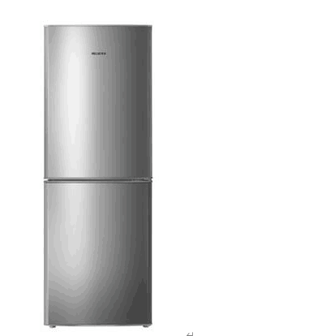 | 一台
总价：
备注：1.所报价格含税及各类配件、安装费和运费，并开具增值税发票。
2. 售后服务（全国联保，30天内包退换、保修两年）
3. 我方保证提供的和将要提供的资料文件是真实的、准确的，并保证产品货真价实；严格遵守国家的三包法规，其它的相关规定以厂家提供的承诺提供质量保证。

报价单位（加盖公章）： 通讯地址：
联系人： 联系电话：

日 期：

